Diviser un nombre entier par un nombre à 1 chiffre.

A la place du mot "diviser", on peut dire le mot "partager".
Dans une division, il y a le nombre à diviser (le dividende)
et le nombre qui divise (le diviseur).
On peut imaginer que le dividende représente des bonbons que l'on va partager entre un certain nombre d'élèves, le diviseur.
Je commence par la gauche :
J'ai 8 bonbons à partager entre 4 élèves.
Combien chaque enfant en aura-t-il ? 2 J'écris ce résultat en bas, à droite
Combien je vais en distribuer ? 2X4=8
Combien en restera-t-il ?
8-8=0
J'abaisse le chiffre suivant : 7.
J'ai 7 bonbons à partager entre 4 élèves.
Combien chaque élève en aura-t-il? 1
J'écris ce résultat à droite du 2.

Combien je vais en distribuer ? 1X4=4
Combien en restera-t-il ? 7 - 4=3

Donc, quand je partage 87 bonbons entre 4 élèves, chacun en reçoit 21 et il en reste 3.
21 est le nombre maximum de bonbons que chacun des 4 élèves recevra: ce nombre est le quotient de la division.
3 est le nombre de bonbons qui restent et que l'on ne peut pas diviser en 4 : ce nombre est le reste de la division.
Exercice : effectue la division 87 par 6 en utilisant les 4 étapes comme ci-dessus.

Diviser un nombre entier par un nombre à 1 chiffre.

A la place du mot "diviser", on peut dire le mot "partager".
Dans une division, il y a le nombre à diviser (le dividende)
et le nombre qui divise (le diviseur).
On peut imaginer que le dividende représente des bonbons que l'on va partager entre un certain nombre d'élèves, le diviseur.
Je commence par la gauche :
J'ai 8 bonbons à partager entre 4 élèves.
Combien chaque enfant en aura-t-il ? 2 J'écris ce résultat en bas, à droite
Combien je vais en distribuer ? 2X4=8
Combien en restera-t-il ?
8-8=0
J'abaisse le chiffre suivant : 7.
J'ai 7 bonbons à partager entre 4 élèves.
Combien chaque élève en aura-t-il? 1
J'écris ce résultat à droite du 2.

Combien je vais en distribuer ? 1X4=4
Combien en restera-t-il ? 7 - 4=3

Donc, quand je partage 87 bonbons entre 4 élèves, chacun en reçoit 21 et il en reste 3.
21 est le nombre maximum de bonbons que chacun des 4 élèves recevra: ce nombre est le quotient de la division.
3 est le nombre de bonbons qui restent et que l'on ne peut pas diviser en 4 : ce nombre est le reste de la division.
Exercice : effectue la division 87 par 6 en utilisant les 4 étapes comme ci-dessus.

diviser un nombre entier par un nombre à 2 chiffres.

1er exemple
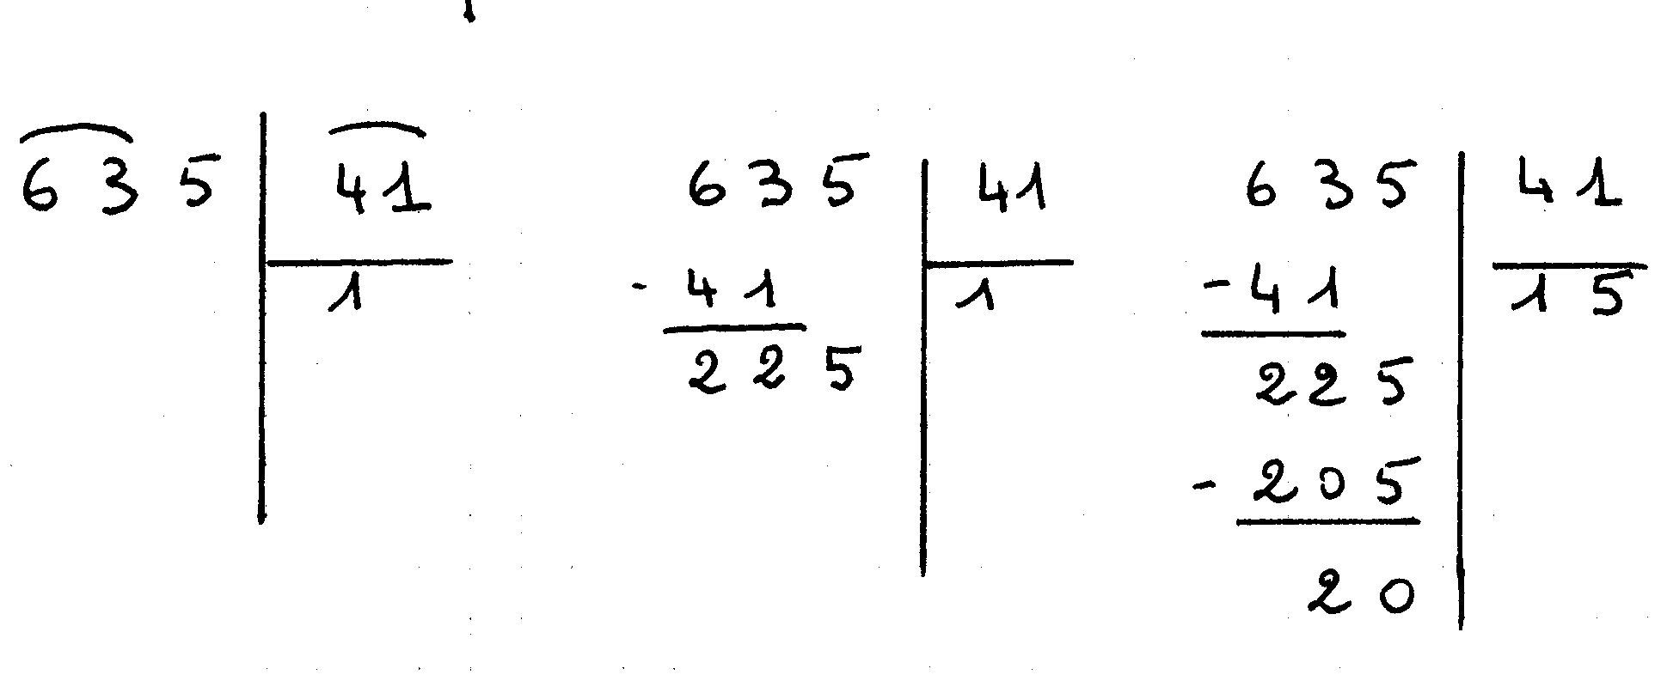
Je multiplie 41 x 1 = 41
J'enlève 41 de 63.
Il reste 22.
Je descends le 5 à côté du reste. J'ai alors 225
En 225, combien de fois 41?
Ou en 22, combien de fois 4?
5 fois. J'écris 5 au quotient et je multiplie 41 x 5 = 205
205 est plus petit que 225.
J'effectue la soustraction.
Il reste 20
63 est plus grand que 41.
En 63, combien de fois 41?
1 fois

2ème exemple

38 est plus petit que 47, je prends donc 387 et je vais raisonner sur les 2 premiers chiffres.
Dans 38, combien de fois 4 y a-t-il ? 9 fois
Je multiplie 47 par 9
47 X 9 =423
423 est plus grand que 387 (je ne peux donc pas distribuer 9 bonbons à chacun des 47 enfants)

Je vais essayer 8 :
8 X 47 = 376
C'est possible car 376 est plus petit que 387.
Combien en restera-t-il ?
387 - 376 =11

Exercice : effectuer les divisions suivantes:
284 : 42 516 : 68
en utilisant le même raisonnement que ci-dessus.

continuer la division après la virgule.

Pour continuer la division après la virgule, il faut rajouter un 0 au reste sans oublier de mettre la virgule au quotient.

